Узагальнюючий урок з теми: «Прикметник»
(українська мова, 3 клас)
Мета: формувати в учнів ключові компетентності:
- загальнокультурну компетентність: дотримування норм мовленнєвої культури,чітко і зв’язно висловлювати свої думки;
- вміння вчитися: орієнтуватися у часі та берегти його, доводити розпочату справу до кінця;
- громадянську компетентність: турботливо ставитися до природи;
- здоров’язбережувальну компетентність: дбайливе ставлення до свого здоров’я; усвідомлювати здоров’я як вищу життєву цінність;
- соціальні компетентності: активно співпрацювати в групі, в парі, висловлювати власну думку, виявляти ініціативу, бути толерантними, поважати інших ;
- інформаційно-комунікативну: знаходити у завданні конкретні відомості.
Формувати в учнів предметні компетентності:
- навчальну: закріпити, узагальнити й систематизувати знання учнів про прикметник;
- розвивальну: розвивати вміння порівнювати, робити висновки, пізнавальні здібності, зв'язне мовлення;
- виховну: виховувати любов і турботливе ставлення до природи.
Обладнання: картки для творчої роботи, предметні малюнки (весняні квіти), м’яч, репродукція картини «Прийшла весна» Л.Н.Толстого.
Тип уроку: урок узагальнення й систематизації знань і вмінь.
Хід уроку
I Організація класу
Учні читають вірш на дошці.
Мова – краса спілкування,
Мова – як сонце ясне,
Мова – то предків надбання,
Мова – багатство моє…
Мова – державна перлина,
Нею завжди дорожіть:
Без мови немає країни, –
Мову, як матір, любіть!
Федір Пантов

– Скажіть, як ви розумієте виділене слово?
- Яка наша мова? (співуча, солов’їна, рідна, найкраща, калинова, сонячна, найдорожча і т.д.).
- Якою частиною мови є слова, які ви назвали? Сьогодні ми повторимо й узагальнимо знання про прикметник.
II Повторення і закріплення матеріалу
1. Технологія «Кубування». Вправа «Незакінчене речення».
Завітав сьогодні в клас
На урок знову до нас
Кубик, діти, не простий,
Кубик, діти, чарівний.
Він доріжку прокладає,
Знання ваші перевіряє.
Проаналізуємо завдання «Чарівного кубика», повторимо вивчене про прикметник.
- Прикметники – це слова, що…
- Прикметники відповідають на…
- Прикметники в реченні зв’язуються з…
- Прикметники змінюються за…
- У множині всі прикметники мають…
- Прикметник в реченні виступає…
«Чарівний кубик» допоміг нам повторити вивчене про прикметник.
2. Інтерактивна вправа «Асоціативний кущ» із словом «весна».
Відгадайте загадку:
Привітанням журавля,
Я пробуджую поля,
Наповнюю ручаї
Та заквітчую гаї.
Кожен з вас мене впізна –
Здогадались? Я …(весна).

– Яка пора року настала?
- Які асоціації викликає у вас весна? (Тепло, яскраве сонечко, перші квіти, зелені листочки, бадьорий настрій, зелена травичка, приліт пернатих друзів, мамине свято, блакитне небо, перший грім, спів пташок, свято Пасхи, теплий дощик, день народження Шевченка).
- То яка весна? (Довгожданна, рання, пізня, добра, чудесна, зеленокрила, многоквітна, тепла, ясна, дощова, примхлива, мальовнича, щедра).
- Якою ви уявляєте весну? (Молода рум’яна дівчина в зеленій сукні, у віночку з квітів).
– Що вас дивує навесні?
3. Каліграфічна хвилинка.
П ід сн іж ик
Розшифруйте слово. Що воно означає? Підсніжник занесений до Червоної книги України. Чому?
4. Творча диференційована робота за методикою « Навчання в русі».
( На партах у дітей лежать малюнки весняних квітів. По сигналу діти встають і йдуть знаходити свої квіточки, на яких записано творче завдання).
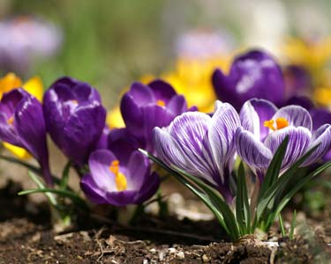
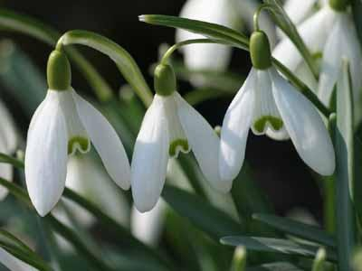

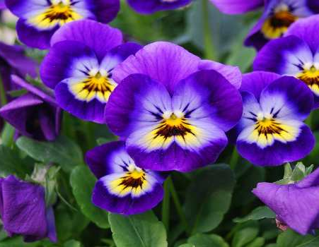
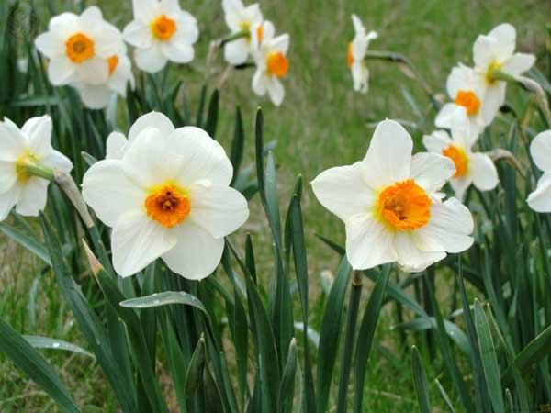

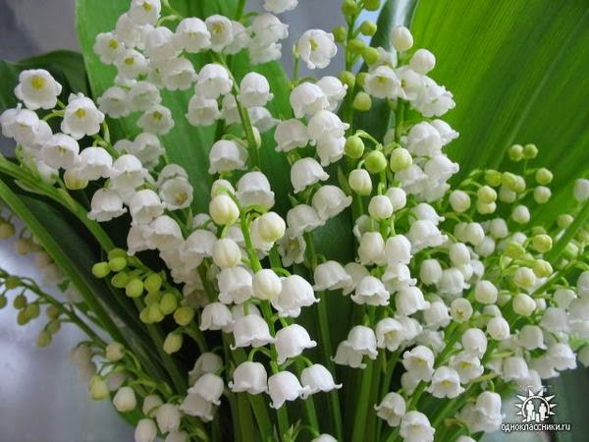
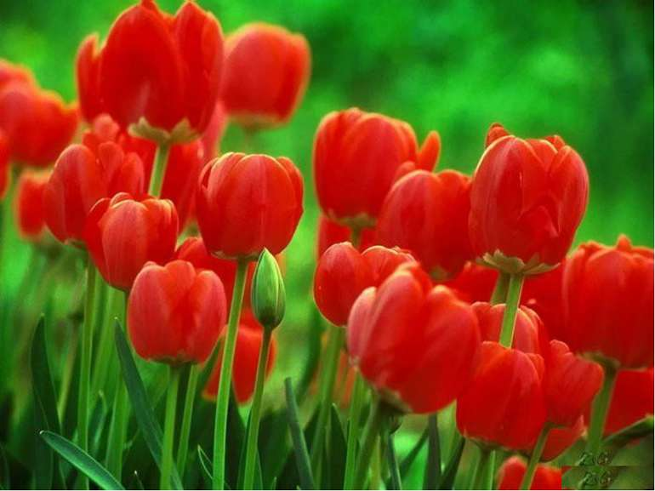

- Підібрати прикметники.
- Слова, які відповідають на питання що робить?
- До слова «квітка» підібрати спільнокореневі, розібрати за будовою.
- Скласти речення з даним малюнком.
5. Оздоровча гімнастика. Вправа з олівцем.
- Протягом 30с коливати олівчиком у ритмі « тік – так», тримаючи олівець між вказівним і середнім пальцем руки.
- Покласти олівець між долоні, «катаючи» його вперед – назад, протягом 30 с
- Витягнути руку на повну довжину. Повільно наблизити олівець до кінчика носа.
- Підняти олівець вгору. А потім опустити вниз. Повторити 8 – 10 разів.
Пальчикова гімнастика.
Квіточки
Наші гарні квіточки розводять пальці
Розкривають пелюстки, рук в сторони
Тихо вітер їх гойдає, махають кистями рук
Пелюстки перебирає, вліво–вправо
Наші гарні квіточки, стискають пальці
Закривають пелюстки. в кулачки
Голівками кивають, кивають головами
Тихо засинають. Закривають очі
6. Творча робота в групах
Завдання: підібрати прикметники до іменників.
- – птахи (співучі, веселі, ранні,…).
- – небо (голубе, ніжне, чисте,…).
- – хмарка (біленька, пухнаста, казкова, …).
- – вітер (холодний, теплий,лагідний,…).
(Після виконання – перевірка. Діти зачитують слова,визначають число, рід).
Фразеологічна хвилинка.
Які фразеологізми знаєте із словами: небо,вітер,птахи.
Бути на сьомому небі – почуватися щасливи.
Вітер в кишені гуляє – немає грошей.
Пташине молоко – щось вишукане,бажане.
7. Вибірковий диктант (виписати прикметники).
Кожній квітці навесні сняться кольорові сни.
Кульбабі сняться золоті,
Тюльпану – сни червоні.
І дуже – дуже голубі – дзвіночку голубому.
Бузку – бузкові сняться сни,
Волошці – волошкові,
Ромашці – білі від роси,
Фіалці – фіалкові.
8. «Навчання в русі». Гра «Зміни слово».
Я кидаю вам м’яч і називаю прикметник в однині, а ви повертаєте мені м’яча і називаєте прикметник у множині. (Співуча, кмітлива, добра,розумна,…).
- Який іменник можна дібрати до цих прикметників?

9. Робота в парах.
Завдання: списати речення, вставляючи пропущенні закінчення в прикметниках, визначити рід прикметників.
Травень холодн… - рік хлібородн… .
Веснян... день - рік годує.
Мокр… травень – буде хліба доволі.
Ранн… приліт жайворонків – до теплої весни.
Сух… березень – тепл… квітень.
Народознавча хвилинка.
Раніше в Україні 22 березня на свято Сорока Святих господині випікали печиво у вигляді жайворонків – символ пташки, яка оспівує прихід весни. Жайворонків роздавали дітям, які вибігали за село і закликали птахів з теплих країв.
- Який птах прилітає першим весною?(шпак)
- Що ви знаєте про нього?(шпак може нявчати як кіт, квоктати як курка, наслідує дзижчання пилки і рипіння колодязного журавля)
10. Гімнастика для очей.
- Кожну вправу виконують 4 – 6 разів.
- Рухи очима вправо –вліво.
- Колові рухи очима.
- Зведення очей до носа.
- Заплющення і роз плющення очей у швидкому темпі.
11.Інтерактивна вправа «Карусель».
Налетів весняний вітерець – пустунець і розсипав букви у словах. Давайте зберемо букви в словах. Рухатимуться дівчатка.
( В..сняний, т..пленький, в..селий, ш..рокий, з..лений, кот..ки, ч..рвоний, с..ненький).
–Яке слово зайве? Чому? Що означає?
–Складіть речення зі словом «котики», щоб воно вживалось в прямому і переносному значенні.
12. Музична фізкультхвилинка «Дівчина–весна».
«Дівчина–весна» водить з учнями весняний хоровод
13. Творча робота за репродукцією картини «Прийшла весна» Л.Н.Толстого.
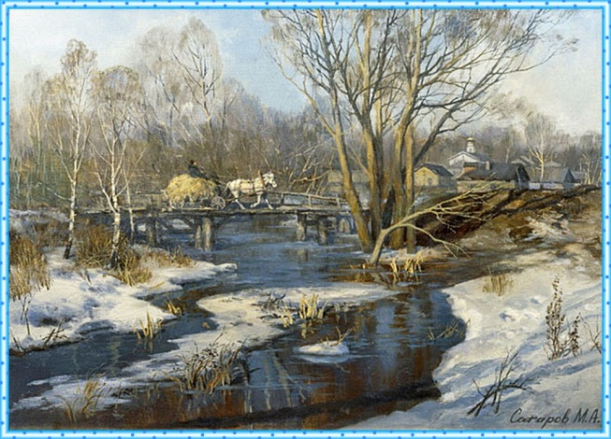

- Гра «Хто найуважніший?»
Назвати всі предмети. Що ви бачите? Кого ви бачите?
- Ігри з чарівниками: «Я відчуваю на смак», «Я слухаю», «Я нюхаю», «Я відчуваю на дотик».
Що на малюнку можна відчути на дотик?
(«Коли я торкаюсь руками …»)
Які звуки можна почути?
(«Я чую, як…»)
Що можна відчути на смак?
( «Я відчуваю на смак …)
Що можна понюхати?
(Тут пахне …)
III Рефлексія.
1. «Навчання в русі». Гра «Який урок?»
Виберіть ті прикметники, які підходять до нашого сьогоднішнього уроку. (На дошці прикріплені прикметники).
(Творчий, зелений, повчальний, веселий, цікавий, смішний, незвичайний, малий, чудовий, активний, насичений).

2.Вправа «Сонечко торкається».
(Вчитель озвучує фрази. Учні підводяться, коли їх «торкається сонечко промінчиком»).
- Сонечко торкається промінчиком тих, хто був уважним на уроці.
- Сонечко торкається промінчиком тих, хто гарно працював на уроці.
- Сонечко торкається промінчиком тих, хто дізнався про щось нове на уроці.
- Сонечко торкається промінчиком тих, які знають, для чого потрібні знання про прикметник?

